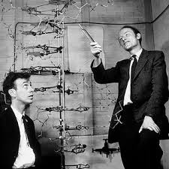 | En 1953, Watson et Crick décrivent la structure en double hélice de l’ADN. Ils font l’hypothèse que, lors de la duplication de l’ADN avant une mitose, les deux chaînes complémentaires se séparent et que, en vertu de l’appariement des bases complémentaires des nucléotides, chacune d’elle sélectionne les bases complémentaires. Un brin d’ADN est ainsi synthétisé à partir d’un brin qui a servi de modèle : c’est un modèle de réplication semi-conservatif.

Cependant, en 1957, deux autres biologistes Delbrück et Stent, expliquent que l’on peut envisager d’autres hypothèses pour expliquer la duplication de l’ADN : un modèle conservatif et un modèle dispersif. | 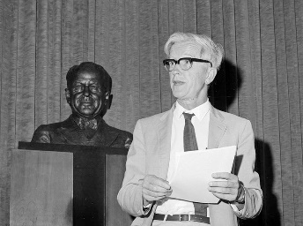

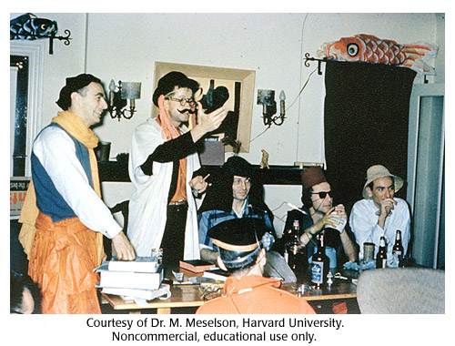 | Nous sommes en 1958 et vous êtes assistant dans le laboratoire de Meselson et Sthal. Ces éminents chercheurs ont réalisé une expérience qui a permis valider un des modèles proposés par leur confrères.  Facétieux et croyant en votre avenir de brillant chercheur, ils vous proposent de remettre en évidence l’existence de cette réplication et de déterminer laquelle des trois hypothèses était la bonne à l’aide de « leurs résultats ».

Problématique : Quand et comment la réplication de l’ADN d’une cellule s’effectue-t-elle ?

Activité 1 : Mise en évidence de la duplication
Meselson et Sthal ont laissé à votre attention une première série d’informations et les consignes suivantes :

- Tracez la courbe d’évolution de la quantité d’ADN au cours du temps sur la fiche réponse, à l’aide des données du Doc.1. (Echelle : 1cm en ordonnée vaut 1.10⁻¹²g, et 1cm en abscisse vaut 1 heure)
- A l’aide du doc.2, Complétez votre graphique avec les termes suivant : interphase, mitose, cycle cellulaire, et surlignez la partie de la courbe où a lieu la réplication de l’ADN
- A l’aide du Doc3, schématisez l’état d’un chromosome sur votre graphique.
- Quel est l’intérêt de la duplication ?
- Quel serait l’intérêt de la réplication ?

Activité 2 : validation du modèle de la réplication
Vous disposez maintenant d’une série de documents, d’une balance, d’un portoir, de tubes à essai numérotés (7 tubes : 1 sur la paillasse professeur et 6 sur votre portoir) contenant chacun une seule sorte d’ADN (« lourd », « intermédiaire » ou « léger ») !!!

- Validez une des trois hypothèses et réfutez les autres en utilisant les éléments mis à votre disposition.
Capacités | - Tirer des informations d’un texte, d’un tableau  - Mettre en œuvre un protocole  - Présenter des données sous formes d’un graphique, d’un tableau  - Mettre en relation différentes données  - Communiquer dans un langage scientifique correct et adapté  - Appliquer une démarche explicative  - Ranger le poste de travail / Respecter les règles de sécurité

Document pour l’activité 1
Temps en heures | 0 | 3 | 5 | 6 | 9 | 13 | 15 | 17 | 20 | 23 | 25 | 26 | 28
Quantité d’ADN par noyau en picogramme (10⁻¹² g) | 14.5 | 14.6 | 14.6 | 7.3 | 7.3 | 7.3 | 9.4 | 11.6 | 14.5 | 14.6 | 14.6 | 7.3 | 7.3
Doc.1 : Dosage de la quantité d’ADN à partir d’une culture de cellules synchronisées

L’interphase : L'interphase prépare la mitose grâce à la réplication de l’ADN. Cette réplication se déroule durant la phase S (cf. schéma ci-dessus). Notons que cette phase S est précédée d'une phase dite G1 et est suivie d'une phase dite G2.
La mitose : La mitose correspond à une division d’une cellule mère en 2 cellules filles génétiquement identiques.
Un cycle cellulaire : Il est formé de l’interphase suivie d’une mitose.

Doc.2 des définitions utiles

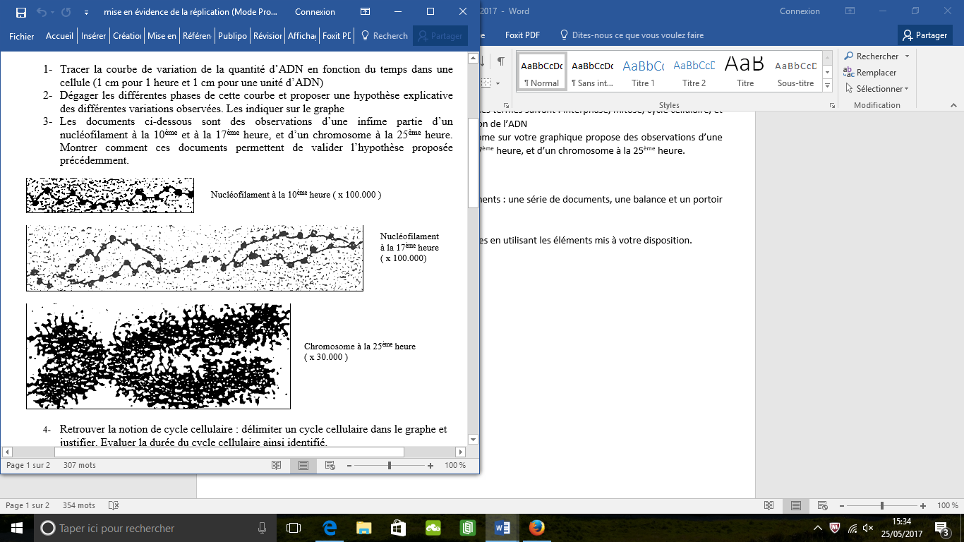
9èmeheure
Doc.3 Photographies prises au microscope électronique de molécules d’ADN à différents moments du cycle cellulaire.

Documents pour l’activité 2
C'est en 1958 que les chercheurs Meselson et Stahl démontrent le mode de réplication de l'ADN chez les bactéries.
Pour y parvenir, ils ont dû faire plusieurs mises au point techniques :
1 - Culture de bactéries dans un milieu dans lequel les substances organiques utilisées pour la synthèse de l'ADN contiennent de l'azote lourd (15N). Au cours de la culture, l'ADN incorpore ses molécules et contient alors une forte proportion d'azote 15N. C'est l'ADN "lourd" qui a une densité de 1,724 et qui peut être distingué de l'ADN "léger" (1,710).
2 - Mise au point d'une méthode qui permet de synchroniser pendant quelques générations la division des bactéries.
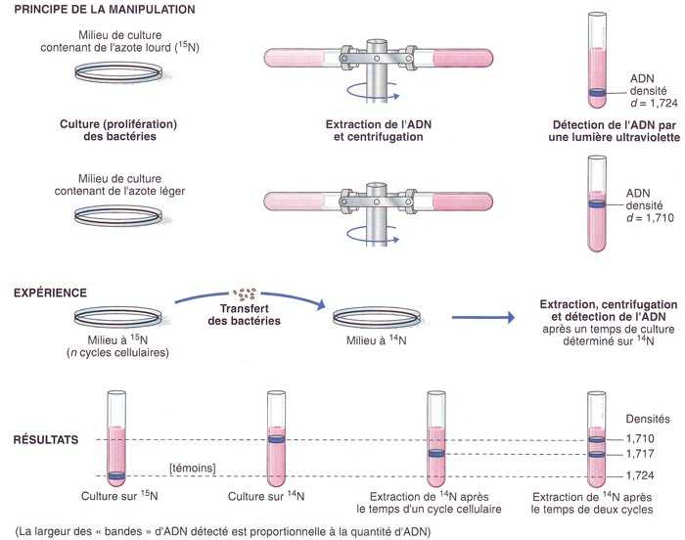
3- Mise au point d'une technique d'obtention de gradient de densité par centrifugation. Dans du chlorure de Césium de densité moyenne 1,72, en centrifugeant pendant 24 h, à grande vitesse ils obtiennent un gradient de densité (environ de 1,70 à 1,75), l'ADN(1,710) qui y est déposé migre à une hauteur qui correspond à sa densité (et donc à sa masse).

Doc.4 Principe de l’expérience de Meselson et Sthal

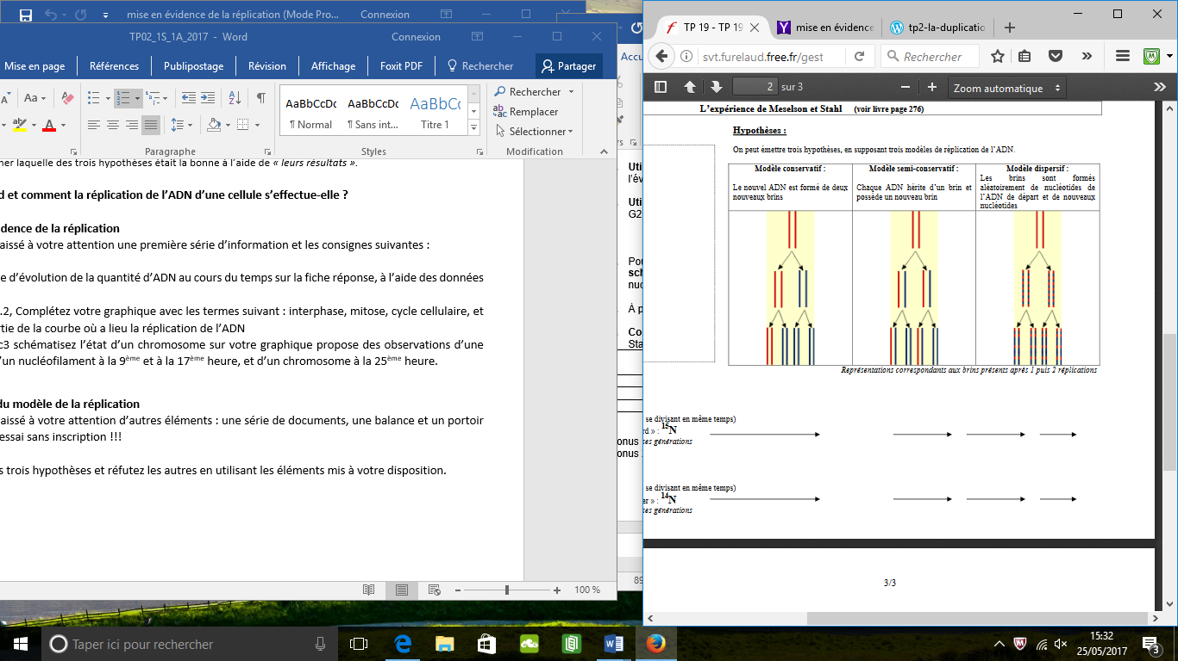
Au temps TO
Après 1 génération en présence de ¹⁴N « léger »
Après 2 génération en présence de ¹⁴N « léger »
100% ADN « lourd »
75% ADN « léger »
50% ADN « léger »
50% ADN « lourd »
25% ADN « lourd »
100% ADN «intermé-
-diaire »
50% ADN «intermé-
-diaire »
50% ADN « léger »
100% ADN «intermé-
-diaire »
100% ADN «intermé-
-diaire »
Doc.5 Schématisation des trois hypothèses de réplication de l’ADN au cours des cycles cellulaires

- Allumer la balance et choisir l’unité.  - Placer le bécher sur la balance et faire le zéro.  - Placer le tube à tester dans le bécher.  - Lire la valeur de la masse (en gramme).  NB : on admettra ici que la valeur obtenue modélise la densité de l’ADN.  Doc.6 Protocole de mesure de la densité de l’ADN | BALANCE  Tube à tester  bécher

FICHE REPONSE Lycée …………. | NOM, PRENOM :

…………………………………………………………………………………………………………………………………………………………………………………………………………………………………………………….
…………………………………………………………………………………………………………………………………………………………………………………………………………………………………………………….
…………………………………………………………………………………………………………………………………………………………………………………………………………………………………………………….
…………………………………………………………………………………………………………………………………………………………………………………………………………………………………………………….

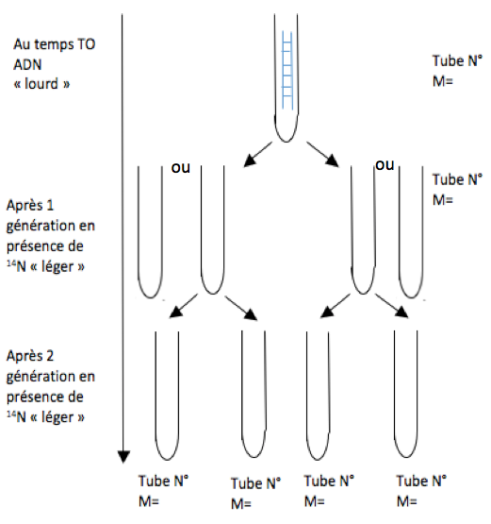 | % ADN « lourd » | % ADN « intermédiaire » | % ADN « léger » | Modèle conservatif | Modèle semi-conservatif | Modèle dispersif
 |  |  |  |  présent   Absent |  Présent   Absent |  Présent   Absent
 |  |  |  |  Présent   Absent |  Présent   Absent |  Présent   Absent
 |  |  |  |  Présent   Absent |  Présent   Absent |  Présent   Absent

…………………………………………………………………………………………………………………………………………………………………………………………………………………………………………………….
…………………………………………………………………………………………………………………………………………………………………………………………………………………………………………………….
…………………………………………………………………………………………………………………………………………………………………………………………………………………………………………………….
…………………………………………………………………………………………………………………………………………………………………………………………………………………………………………………….
…………………………………………………………………………………………………………………………………………………………………………………………………………………………………………………….
…………………………………………………………………………………………………………………………………………………………………………………………………………………………………………………….
…………………………………………………………………………………………………………………………………………………………………………………………………………………………………………………….
…………………………………………………………………………………………………………………………………………………………………………………………………………………………………………………….
…………………………………………………………………………………………………………………………………………………………………………………………………………………………………………………….
…………………………………………………………………………………………………………………………………………………………………………………………………………………………………………………….

